BÁO CÁO TIẾN ĐỘ HÀNG TUẦN
Đề tài: Tăng tốc biến đổi Fourier hai chiều trên nền tảng Zynq-7000
Nội dung | Trạng thái | Thời điểm cập nhật | Ghi chú
2D FFT cho ảnh xám 64x64 | Đang tích hợp/kiểm chứng trên FPGA | 27/06/2026 | Báo cáo tiến độ, không phải luận văn hoàn chỉnh

1. Tóm tắt tiến độ trong tuần
Trong tuần này, nhóm tập trung hoàn thiện luồng kiểm chứng từ dữ liệu ảnh đầu vào đến mô phỏng HLS, tối ưu tài nguyên phần cứng và chuẩn bị bước tích hợp Vivado/Vitis. Trọng tâm hiện tại là chứng minh thuật toán 2D FFT hoạt động đúng trên dữ liệu 64x64 trước khi đánh giá đầy đủ trên board.
Hạng mục | Trạng thái hiện tại | Kết quả đạt được | Ghi chú/việc còn lại
Dữ liệu ảnh đầu vào | Hoàn thành cơ bản | Đã có ảnh mẫu square, gradient, checker, circle và file ma trận tham chiếu. | Cần bổ sung ảnh thực tế nếu mở rộng đánh giá.
Python/C++ reference | Hoàn thành | Kết quả C++ double khớp NumPy với sai số rất nhỏ. | Dùng làm chuẩn so sánh cho HLS.
HLS fixed-point | Đã kiểm chứng | C simulation pass với ap_fixed<32,20>; sai số nằm dưới ngưỡng. | Tiếp tục khảo sát bit-width nhỏ hơn.
Tối ưu tài nguyên | Đã có kết quả rõ | Twiddle lookup giúp DSP giảm mạnh từ 186 xuống 8.
Vivado/Vitis | Đã có minh chứng Vivado | Đã bổ sung block design, timing, power và utilization report. | Cần chạy board để có log thực nghiệm cuối.

2. Dữ liệu và ảnh đầu vào
Dữ liệu đầu vào được tạo có kiểm soát để phục vụ kiểm chứng thuật toán. Mỗi ảnh là ảnh xám 8-bit, biểu diễn bằng ma trận cường độ sáng trong khoảng 0-255. Việc dùng ảnh tổng hợp ở giai đoạn đầu giúp dễ tái lập kết quả, dễ xác định lỗi thuật toán và dễ so sánh với NumPy.
Loại dữ liệu | Đặc điểm | Mục đích kiểm thử | Nhận xét
Square | Vùng sáng hình vuông trên nền tối | Kiểm tra biên sắc và thành phần tần số thấp/cao | Dễ quan sát phổ và lỗi biên.
Checker | Mẫu bàn cờ đen trắng | Tạo thành phần tần số cao rõ rệt | Phù hợp để kiểm tra khả năng giữ thông tin tần số cao.
Gradient | Cường độ thay đổi đều | A | Giúp phát hiện sai khác do chuẩn hóa hoặc scale.
Circle | Vùng tròn sáng | Kiểm tra đối xứng phổ | Hữu ích để quan sát tính đối xứng của FFT 2D.
Đánh giá dữ liệu: bộ dữ liệu hiện tại phù hợp cho kiểm chứng kỹ thuật vì đơn giản, kiểm soát tốt và có thể lặp lại. Hạn chế chính là chưa phản ánh nhiễu, ánh sáng, kết cấu và biến thiên của ảnh thực tế. Do đó kết quả hiện tại nên được hiểu là kết quả kiểm chứng chức năng và tài nguyên ban đầu, chưa phải đánh giá tổng quát trên mọi loại ảnh.
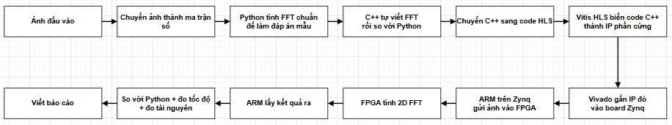
Hình 1. Luồng thực hiện tổng thể của project
Nhận xét: Sơ đồ thể hiện chuỗi triển khai từ ảnh đầu vào, xử lý Python/C++, chuyển sang HLS fixed-point, tổng hợp IP, tích hợp Vivado và kiểm thử bằng Vitis. Luồng này giúp nhóm kiểm chứng từng lớp trước khi đưa thiết kế lên FPGA.

Hình 2. Ảnh kiểm thử checker
Nhận xét: Ảnh checker là dữ liệu nhị phân có biên thay đổi nhanh, phù hợp để kiểm tra phản ứng của thuật toán với thành phần tần số cao. Đây là ảnh đầu vào trực quan, còn dữ liệu đưa vào testbench là ma trận pixel tương ứng.
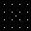
Hình 3. Ảnh phổ FFT magnitude của mẫu checker
Nhận xét: Ảnh phổ cho thấy dữ liệu đã được biến đổi sang miền tần số. Hình này dùng để quan sát trực quan; khi so sánh định lượng, nhóm dùng raw FFT real/imag không shift/log để tránh sai lệch do bước hiển thị.

3. Phương pháp và kiến trúc triển khai
Thuật toán sử dụng radix-2 Cooley-Tukey FFT. Biến đổi 2D được thực hiện bằng hai bước: chạy FFT 1D theo từng hàng, sau đó chạy FFT 1D theo từng cột. Cách tách này giúp cấu trúc phần cứng rõ ràng, dễ kiểm thử từng giai đoạn và phù hợp với mảng tĩnh 64x64 trong Vitis HLS.
- Top function HLS nhận input grayscale 64x64 và xuất hai ma trận output_real, output_imag.
- Kiểu dữ liệu hiện tại là ap_fixed<32,20,AP_RND,AP_SAT> để giảm rủi ro tràn số khi tính FFT 64x64.
- Phần cứng hiện chỉ xuất raw FFT real/imag; chưa đưa sqrt, log-magnitude hoặc normalize vào IP để tránh tăng tài nguyên và che lỗi thuật toán.
- Tích hợp Vivado/Vitis hiện theo hướng PS chuẩn bị buffer DDR, ghi địa chỉ cho IP qua AXI-Lite, start IP và đọc output sau khi hoàn thành.

4. Kết quả kiểm chứng hiện tại
Bước kiểm chứng | Trạng thái | Kết quả chính | Ý nghĩa
Python reference | Hoàn thành | Sinh input và FFT real/imag bằng NumPy | Tạo chuẩn vàng để so sánh.
C++ double | PASS | Sai số so với NumPy xấp xỉ 1e-10 | Xác nhận thuật toán radix-2 đúng.
HLS C simulation | PASS | Real MaxAbs 37.5489; Imag MaxAbs 25.8148 | Sai số fixed-point nằm dưới ngưỡng 1024.
HLS synthesis | PASS | Estimated clock 7.300 ns, Fmax khoảng 136.99 MHz | Thiết kế có thể tổng hợp thành RTL.
Vitis app | Build được | ELF bare-metal đã build | Sẵn sàng cho bước chạy board/debug phần cứng.

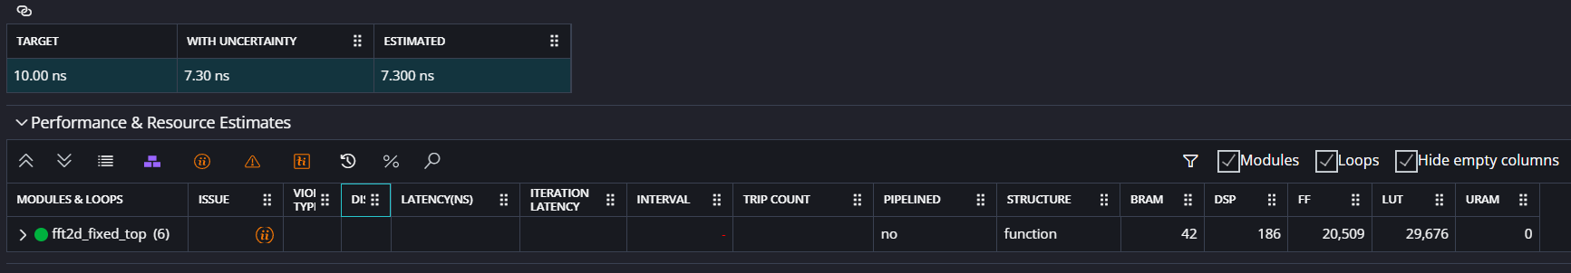
Hình 4. Kết quả HLS synthesis của phiên bản trước tối ưu
Nhận xét: Ảnh chụp cho thấy thiết kế ban đầu đạt clock estimate 7.300 ns nhưng dùng tài nguyên cao, đặc biệt DSP khoảng 186 khối. Nguyên nhân chính là việc để HLS tổng hợp sin/cos runtime cho hệ số twiddle, làm phần nhân/tính toán lượng giác chiếm nhiều DSP.
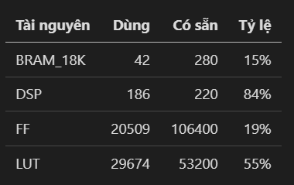
Hình 5. Bảng tài nguyên phiên bản trước tối ưu
Nhận xét: Bảng minh họa mức sử dụng tài nguyên ban đầu: 42 BRAM_18K, 186 DSP, 20509 FF và 29674 LUT. Đây là cơ sở để nhóm xác định cần tối ưu hệ số twiddle trước khi tiếp tục tích hợp hệ thống.

5. Tối ưu hóa hệ thống và thuật toán
Nhóm đã tối ưu phần tính hệ số twiddle bằng cách thay std::sin() và std::cos() tại runtime bằng bảng tra cứu twiddle lookup table. Lý do tối ưu là các hàm lượng giác khi đưa vào HLS thường tạo phần cứng phức tạp và tiêu tốn DSP, trong khi kích thước FFT cố định 64 điểm cho phép tiền tính hệ số.
Chỉ tiêu | Trước tối ưu | Sau tối ưu | Mức thay đổi | Đánh giá
BRAM_18K | 42 | 26 | Giảm 16 khối | Bộ nhớ dùng ít hơn, thuận lợi cho tích hợp.
DSP | 186 | 8 | Giảm 178 khối | Hiệu quả rõ nhất; tránh gần cạn DSP của Zynq-7020.
FF | 20509 | 10313 | Giảm khoảng 50% | Mạch điều khiển/dữ liệu gọn hơn.
LUT | 29674 | 12126-12128 | Giảm khoảng 59% | Giảm áp lực tài nguyên logic.
Fmax ước lượng | Khoảng 136.99 MHz | Khoảng 136.99 MHz | Không giảm đáng kể | Tối ưu tài nguyên mà vẫn giữ timing estimate hiện tại.
Đánh giá hiệu quả: tối ưu twiddle lookup là bước có tác động lớn vì giảm rất mạnh DSP và LUT mà không làm thay đổi bản chất thuật toán. Sau tối ưu, thiết kế phù hợp hơn để đóng gói IP, kết nối với PS/DDR và bổ sung logic điều khiển hoặc debug.
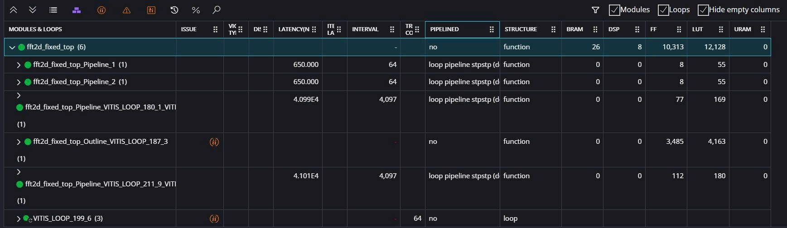
Hình 6. Resource estimate sau tối ưu twiddle lookup
Nhận xét: Ảnh chụp cho thấy tài nguyên sau tối ưu còn khoảng 26 BRAM, 8 DSP, 10313 FF và 12128 LUT. Kết quả này xác nhận hướng tối ưu đúng: thay tính toán lượng giác động bằng bảng hệ số cố định giúp thiết kế nhẹ hơn nhiều.

6. Tích hợp Vivado và kết quả triển khai
Sau khi đóng gói IP từ Vitis HLS, nhóm đã đưa IP 2D FFT vào Vivado để kiểm tra mức tích hợp hệ thống. Các ảnh dưới đây bổ sung minh chứng cho bước xây dựng block design, kiểm tra công suất, timing và tài nguyên sau khi triển khai trong Vivado.
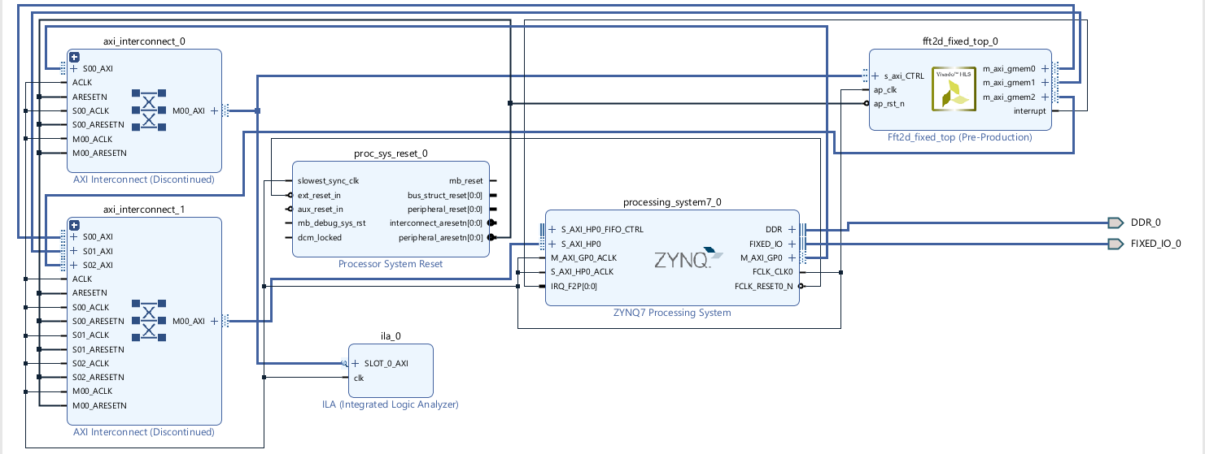
Hình 7. Vivado block design tích hợp IP 2D FFT với Zynq Processing System
Nhận xét: Block design cho thấy IP 2D FFT đã được kết nối với Zynq PS thông qua các khối AXI interconnect, clock/reset và các cổng DDR/FIXED_IO của hệ thống. Kết quả này chứng minh project đã vượt qua bước HLS độc lập và chuyển sang mức tích hợp hệ thống trong Vivado.

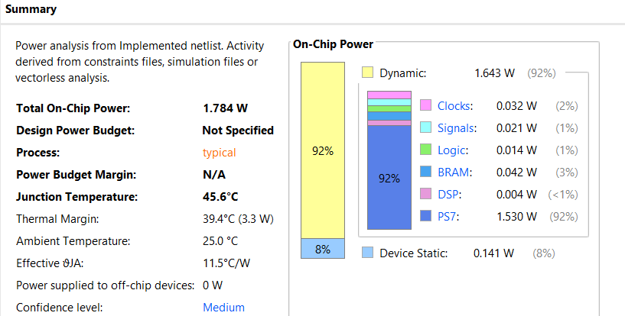
Hình 8. Power summary sau bước triển khai Vivado
Nhận xét: Tổng On-Chip Power ước lượng khoảng 1.784 W, chủ yếu đến từ dynamic power và khối PS7. Kết quả này là cơ sở ban đầu để theo dõi công suất/nhiệt khi chạy trên board.

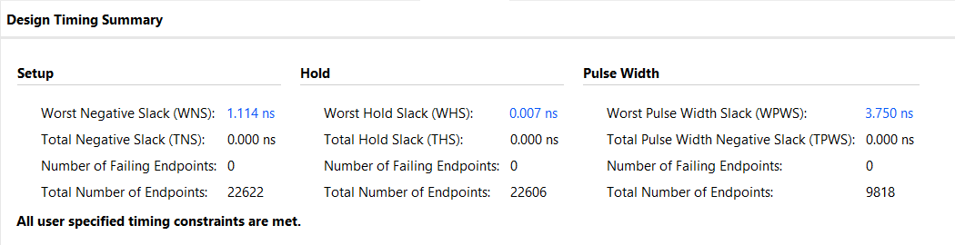
Hình 9. Timing summary sau implementation
Nhận xét: Timing đạt với WNS 1.114 ns, WHS 0.007 ns và WPWS dương 3.750 ns. Thiết kế không vi phạm timing ở mức báo cáo Vivado.

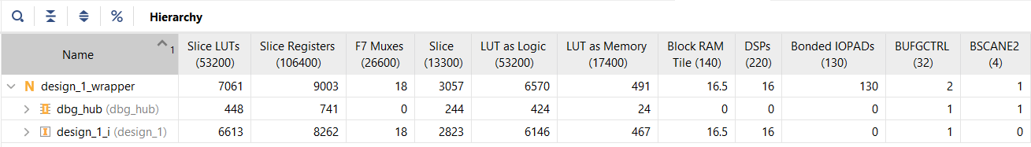
Hình 10. Utilization hierarchy của thiết kế Vivado
Nhận xét: Utilization theo phân cấp cho thấy tài nguyên của toàn hệ thống sau Vivado. Số LUT/FF có thể khác HLS vì Vivado tối ưu và ánh xạ lại logic ở mức thiết kế tổng.

7. Kết quả thực nghiệm và ý nghĩa
Thành phần | MAE | RMSE | MaxAbs
Real | 0.2700051121 | 1.6983467440 | 37.5489746036
Imag | 0.2147809989 | 1.1593093085 | 25.8147827409
Ngưỡng pass | - | - | <= 1024
Ý nghĩa kết quả: sai số xuất hiện do chuyển từ double sang fixed-point, nhưng MaxAbs của cả phần thực và phần ảo đều nhỏ hơn rất nhiều so với ngưỡng kiểm thử. Điều này cho thấy phiên bản ap_fixed<32,20> đủ an toàn cho kiểm chứng chức năng ban đầu. Tuy nhiên, cần tiếp tục khảo sát bit-width nhỏ hơn để cân bằng giữa độ chính xác và tài nguyên.

8. Khó khăn trong tuần
- Sai khác giữa ước lượng tài nguyên HLS và tài nguyên sau khi đóng gói IP trong Vivado cần được giải thích cẩn thận; đây có thể là khác biệt do tối ưu tổng hợp, không nhất thiết là lỗi.
- Đường dẫn dữ liệu trong testbench cần chuyển sang dạng tương đối để chạy ổn trong nhiều thư mục làm việc của Vitis HLS.
- Kết quả trên board chưa được xác nhận đầy đủ, nên báo cáo hiện tại chỉ kết luận chắc chắn ở mức mô phỏng, tổng hợp và build phần mềm.
- Bài toán fixed-point cần thêm thí nghiệm với nhiều định dạng bit-width để tìm điểm cân bằng tốt hơn giữa sai số và tài nguyên.

9. Kế hoạch tuần tiếp theo
Công việc | Mục tiêu | Sản phẩm dự kiến | Mức ưu tiên
Chạy board/debug Vitis | Xác nhận IP hoạt động trên phần cứng thật | Log UART/kết quả output real-imag | Cao
So sánh HLS và Vivado utilization | Giải thích chênh lệch LUT/FF/DSP | Bảng đối chiếu theo từng cấp báo cáo | Cao

10. Kết luận tiến độ
Nhóm đã hoàn thành nền tảng chính của đề tài: dữ liệu kiểm thử, kiểm chứng Python/C++, HLS fixed-point, mô phỏng và tối ưu tài nguyên bằng twiddle lookup. Công việc tiếp theo là chạy board, thu log thực nghiệm và đối chiếu tài nguyên sau Vivado implementation.

